ГБУ ДО ДМЦ «Юный моряк»
Кронштадтского района города Санкт-Петербурга

Районный историко-краеведческий конкурс «Все о флоте»

РЕФЕРАТ
«Знаменитые флотоводцы:
Ушаков Федор Федорович»

Подготовили учащиеся 7 класса
ГБОУ СОШ № 425:
Бифер Диана
Даниерова Маржона
Дадашева Рената
Иванова Варвара
Михайленко Тимофей
Фадеева Варвара

Руководитель: библиотекарь
Титова Тамара Борисовна

Кронштадт
2021 г.
Содержание

Введение 3
Роль флотоводца Фёдора Фёдоровича Ушакова в истории России и флота 5
Адмирал победы 7
Стратегия и тактика адмирала в сражениях 11
Не стоит земля без святого 18
Заслуги Федора Федоровича Ушакова перед Отечеством 20
Заключение 23

Введение
Мы, кронштадтские школьники, не могли остаться в стороне и в этом году решили продолжить изучение истории становления нашей армии и флота. Решили познакомиться сами и познакомить сверстников с некоторым материалом из истории нашего флота, а также с моряками, флотоводцами, которые оставили свой след в истории, которые мужественно сражались против врагов России на протяжении трёх веков.
А захотелось нам рассказать об одном из знаменитых флотоводцев 18 века адмирале флотоводце Фёдоре Федоровиче Ушакове. Что мы и сделали, написав свой реферат о вечной славе флота России, о герое Российского флота Ушакове Ф.Ф.
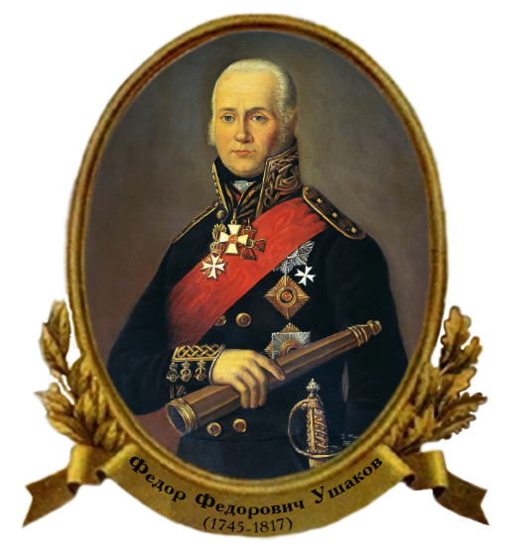
Рис. 1 Ушаков Ф.Ф.
Мы начали искать информацию. Сначала в интернете, затем беседовали с учителем истории. Основной материал мы нашли в библиотеках. Брали материал в школьной и Детской библиотеке. Нашли много интересной информации в энциклопедиях и в книгах о флоте, полководцах и флотоводцах.
Чем больше мы узнавали, тем больше появлялось вопросов, которые приходилось обсуждать со взрослыми.
Своей работой мы хотели показать, что нас глубоко тронула и заинтересовала история создания флота России и то, что пришлось пройти нашим морякам, и как зарождался флот, какие испытания выпали на долю Российского флота. Кто возглавлял великие сражения с врагом при укреплении могущества флота России.
Мы не будем забывать героизм, подвиги и имена тех, благодаря которым у нас был создан могущественный флот.
Нам в жизни придётся ещё многое переосмыслить, отвергать или признавать из того, что принадлежало нашему общему прошлому, в том числе и военному.
Большое благо в том, что мы беремся за такое дело, как познание исторических фактов. Нас заинтересовала история создания флота, а именно роль одного из флотоводцев в этом процессе, который непосредственно был одним из главных участников становления флота России, создателей сильного флота России. Это Ушаков Фёдор Фёдорович.

Роль флотоводца Фёдора Фёдоровича Ушакова в истории России и флота
Несмотря на то, что Россия до конца 17 века преимущественно была страной континентальной, нашлись люди, способные изучить морское дело, участвовать в становлении российского флота, возглавлять флот и участвовать в сражениях с врагом.
Адмирал флота Ушаков Фёдор Фёдорович вошел в историю как опытный и решительный флотоводец. Сражения, которые проходили под его командованием, всегда завершались победами.
Под его командованием не был потерян ни один российский корабль, ни один матрос не попал в плен к врагу. Адмирала Ушакова по праву считают основателем русской тактической школы в военно-морском деле. Его сражения вошли в мировую историю, как лучшие завоевания Российской империи.
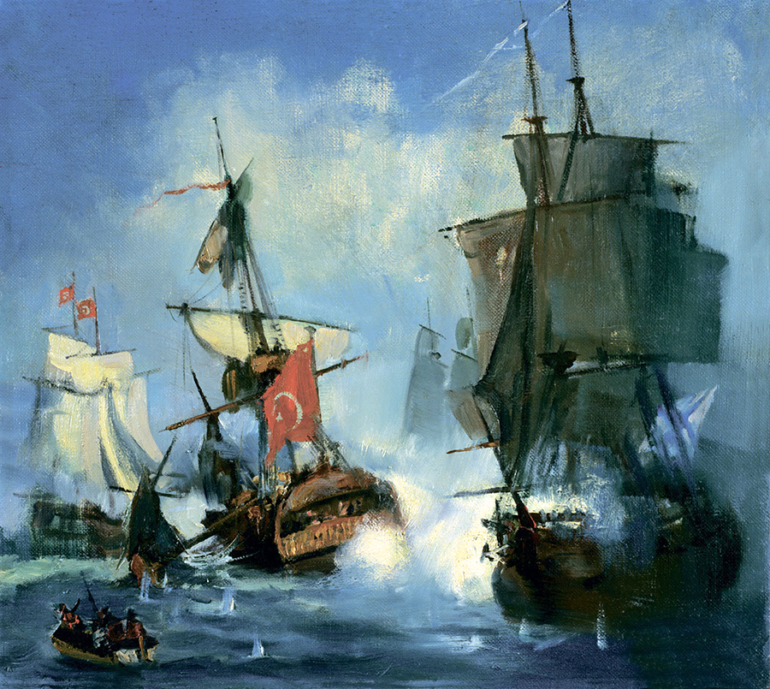
Рис. 2 Сражение при Фидониси. 1788 год
Фёдор Фёдорович Ушаков был одним из создателей Черноморского флота, а с 1790 г. – его командиром. Благодаря ряду крупнейших побед над турецким флотом, Россия смогла установить прочный мир в Крыму. Ушаков был первым воспитателем черноморских моряков. Он успешно провёл средиземноморский поход русских кораблей во время войны против Франции.
Трагические эпизоды более далекого прошлого позволяют не только помнить о своих корнях, но и не повторять ошибок в будущем.
Важным этапом совершенствования в морском деле явилось изучение с большим интересом богатейшего опыта боевых действий русской эскадры в Средиземном море, особенно в Наваринском, Чесменском сражениях, а также действия русского флота в Семилетней войне.
Вклад Ушакова в становление российского флота невозможно недооценить. Служа верой и правдой России и его государю, стараниям и умениям Ушакова российский флот стал сильным, могущественным и непобедимым.
Проявляя большое искусство в морских боях, Ушаков с успехом проводил боевые действия, связанные с блокадой неприятельского побережья, высадкой десантов, атакой крепостей и т.д.
Ушаков был большим мастером организации взаимодействия флота с сухопутными войсками. Ушаков сыграл большую роль в расцвете военно-морского искусства в России. Он показал правильное понимание значения флота для России. Главным фактором своих побед Ушаков считал прежде всего мужество и стойкость матросов эскадры.
Адмирал Фёдор Ушаков, по оценкам историков, выступил реформатором морской тактики. Слава о непобедимом Ушакове гремела по всей Европе.

Адмирал победы
Двадцать четвертого февраля 1745 года вдали от морей и океанов, в русской глубинке, родился Фёдор Фёдорович Ушаков – непобедимый адмирал. Его малая родина – сельцо, которое не сохранилось. Ушаковы жили в нём небогато. Не хватало денег на блестящую светскую жизнь, поэтому и Ушаков не поступал в гвардию.
В юности будущего адмирала окружали тихие леса и бескрайние поля. Но мальчишка рос с мечтой о море. Влечение к морю зародилось в душе мальчика под влиянием рассказов старика-односельчанина, служившего канониром еще в петровском флоте. В дни войны кто будет защищать морские границы Родины? Кто поведёт в бой корабли? Конечно мальчишки, которые мечтают с детства о службе на эскадрах. Но одного желания мало. Надо было учиться морскому делу. Знать математику, астрономию, географию.
Уроженец нынешнего Рыбинского района Ярославской области Федор Ушаков на смотр дворянских недорослей 7 февраля 1761 года (за 6 дней до своего16-тилетия сам заявил, что желает-де он, Фёдор, в морской кадетский корпус в кадеты.
Школой и стал Морской кадетский корпус, в который 16-летнего подростка привёл отец Ушакова. На углу набережной Большой Невки располагается морской корпус Петра Великого, стены которого помнят угловатого мальчика Федю Ушакова. В 1763 году Ушаков окончил корпус и был произведён в гардемарины. Через 5 лет получил офицерский чин и принял присягу: «Я Федор Ушаков клянусь всемогущим богом верно и нелицемерно служить и во всем повиноваться, не щадя живота своего до последней капли крови». Вся последующая жизнь Ушакова Ф.Ф. стала подтверждением того, что ни в чём не изменил данной им присяге. Отлично знал своё дело. Это был храбрый, распорядительный офицер. Он казался суровым и сдержанным. Таким и должен быть человек, думающий о своём ремесле, суровом и нужном.
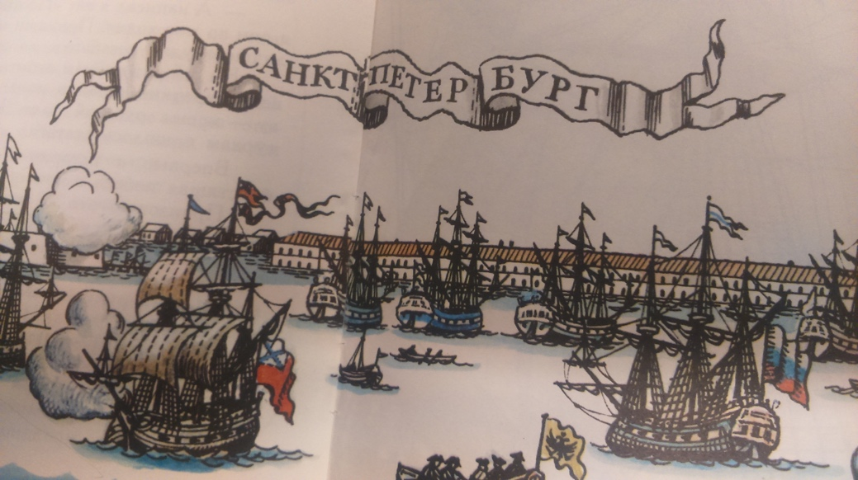
Рис. 3 Санкт-Петербург
Ушаков начал служить на кораблях Балтийского флота, в то время единственного у России и ежегодно ходил в плавание. На Балтийском флоте Ушаков сразу показал себя как способный и смелый моряк. В чине мичмана принял участие в первом дальнем плавании из Кронштадта вокруг Скандинавии до земли Шпицбергена в Архангельск и обратно.
Впервые командиром корабля назначили на «Святой Павел» когда ему исполнилось почти 40 лет.
И с этого времени Ушаков занимался на Черноморском флоте боевой подготовкой эскадры. Здесь же произвели в капитаны бригадирского ранга.
В мирное время проявляет себя как мудрый капитан. Во время чумы в Херсоне флотский офицер показал себя как ответственный за своих людей командир. Он ввёл жесткие карантинные порядки и строго следил за соблюдением мер гигиены среди матросов и населения Херсона.
В 20 лет - на юг, Азовская флотилия, Федор Ушаков исполнял все задания: доставлял лес для строительства порта Таганрог.
В конце 1768 года мичмана Ушакова направили в Донскую экспедицию, в которой он командовал судами Азовской флотилии и получил боевое крещение при отражении турецких атак на Балаклаву в 1774 году. Шестнадцатипушечники под его командованием защищали крепости побережья от турецких десантов.
В 1875 голу Ушаков направлен в Санкт-Петербург в корабельную команду и произведён в капитан-лейтенанты. Как отличного офицера назначили командиром царской яхты. Это было для него безопасно, так как царскую семью не катали по бурному морю. За эту службу давали высокие чины и большие награды. Но это ему не нравилось. Он добился, чтобы его вернули на военный корабль- к тревогам и опасностям, к тяжелому труду, где он мог служить всей России.
В1788 году Ушаков Ф.Ф. стал командующим Севастопольской эскадрой. И в 1789 году его произвели в контр-адмиралы. Победы, одержанные Ушаковым Ф.Ф., достойно оценили и в1793 году его произвели в вице-адмиралы. И после взятия Корфу, Ушаков получает звание адмирала.
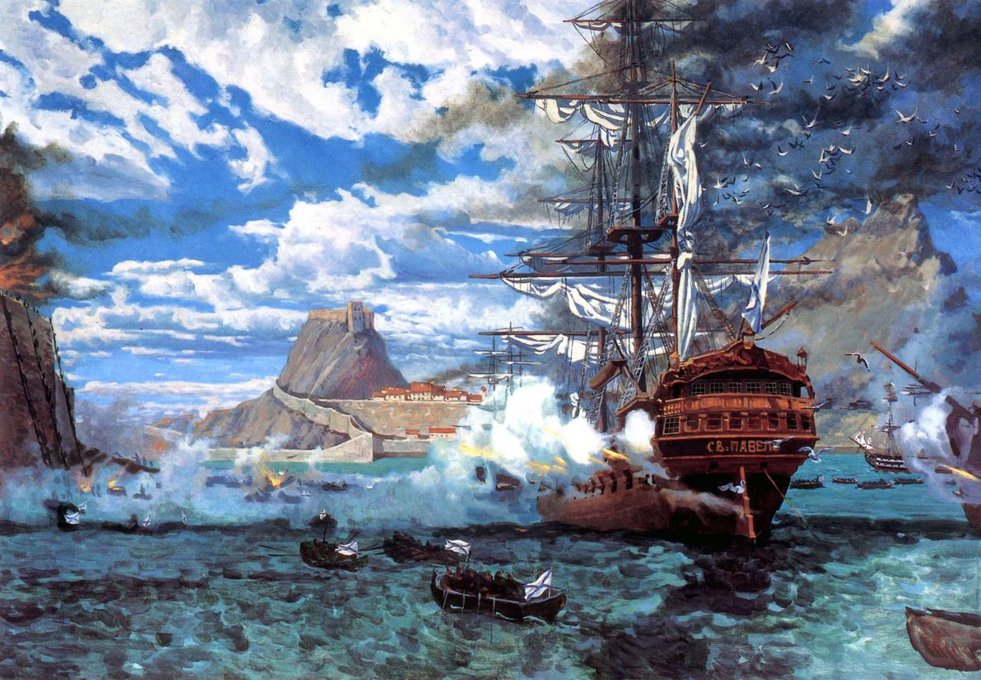
Рис. 4 Штурм морской крепости Корфу. 1799 год
Скромный нрав адмирала не оставил для потомков своего прижизненного портрета. Воспоминаний о нём тоже практически не осталось. По слухам, он был плечист, крепок телесно сущий медведь с ярославского герба.
Это был грамотный, с литературным даром человек. Он неловко чувствовал себя при дворе, сторонился балов и парадов, хотя несколько лет прослужил в образцово-показательной морской гвардии и прекрасно знал все придворные порядки. Когда однажды австрийский офицер назвал русского моряка «адмиралом фон Ушаковым, Суворов резко его прервал: «Возьми себе «фон», а русского адмирала, героя Калиакрии и Корфу, изволь величать Федор Фёдоровичем Ушаковым».Такое отношение говорит о многом: Ушаков и по манерам, и по духу был истинно русским человеком».

Стратегия и тактика адмирала в сражениях
Стратегия и тактика Ф.Ф.Ушакова были подчинены одной цели -уничтожение сил противника. Ушаков всегда искал решительного сражения. Ему чужд был авантюризм. Он никогда не пренебрегал осторожностью. Насыщенность каждого сражения различными приёмами, их умелое сочетание с приемами ранее известными, умел быстро ориентироваться и принимал правильное решение.
Как победить врага? Уж очень неравные силы! Тем то и был славен адмирал, что умел побеждать с меньшим числом кораблей. Он побеждал, как говорил великий полководец Суворов А.В. «не числом, а умением».
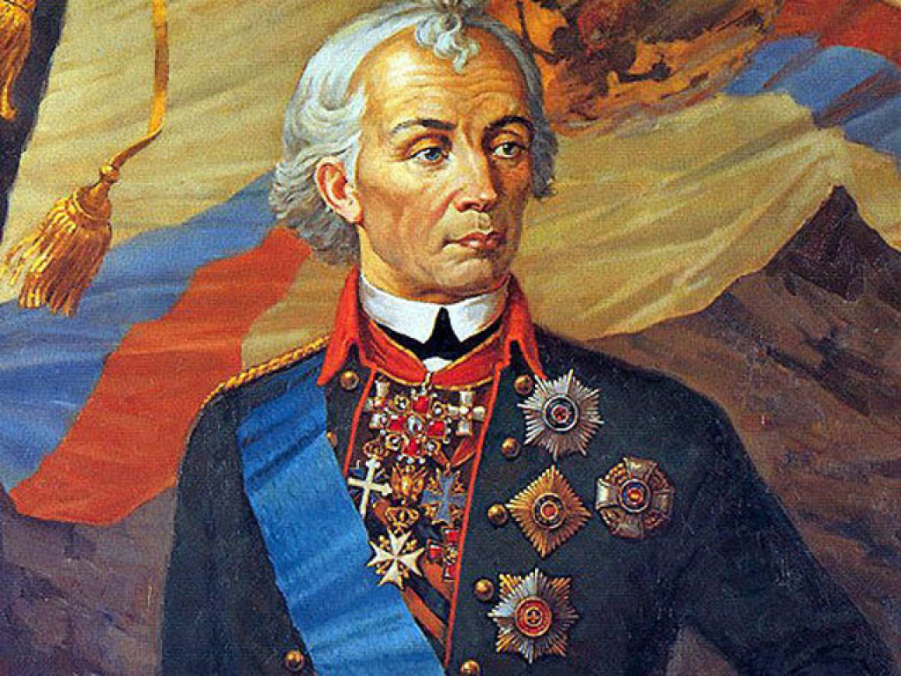
Рис. 5 Суворов А.В.
Вот один из примеров тактики Ушакова в сражении. В одном из сражений с турками Ушаков повёл свою эскадру в узкую полосу воды между берегом и турецкими кораблями. Турки не ожидали такого. Никогда не один флотоводец не поступал подобным образом. Береговые батареи открыли огонь. Умелые артиллеристы Ушакова меткими залпами разбили их. Обезопасив себя со стороны берега, эскадра Ушакова начала стрельбу по турецким кораблям, неподвижно стоявшим на якорях. Турецкие корабли в панике отходили от берега в море. Адмиралы построили свои эскадры в линии для того, чтобы вести артиллерийский бой - стрелять в друг друга из пушек. Корабли Ушакова при попутном ветре двигались быстро, приближались к туркам. Опять же тактика Ушакова помогла и в этом случае. С турецких кораблей шла стрельба ядрами и книппелями, но русские корабли не открывали огонь, пока не приблизились вплотную к врагу, чтобы наверняка бить ядрами по бортам, а картечью прогонять моряков с палуб. Еще дно решение помогло в бою: свой восьмидесятипушечный корабль Ушаков направил на адмиральский корабль врага. Когда он тонул, то весь флот противника охватила растерянность. А с врагом, который растерялся, сражаться проще.
Проявляя большое искусство в морских боях, Ушаков с успехом проводил боевые действия, связанные с блокадой, высадкой десантов, атаки крепостей.
В сражении у мыса Калиакрия, Ушаков использовал маневренную тактику. Русская эскадра атаковала стоявшие на якорях под прикрытием береговых батарей турецкие корабли. Победа Ушакова при Калиакрии повлияла на ход всей кампании. В результате сражении господство на Черном море перешло к русскому флоту.
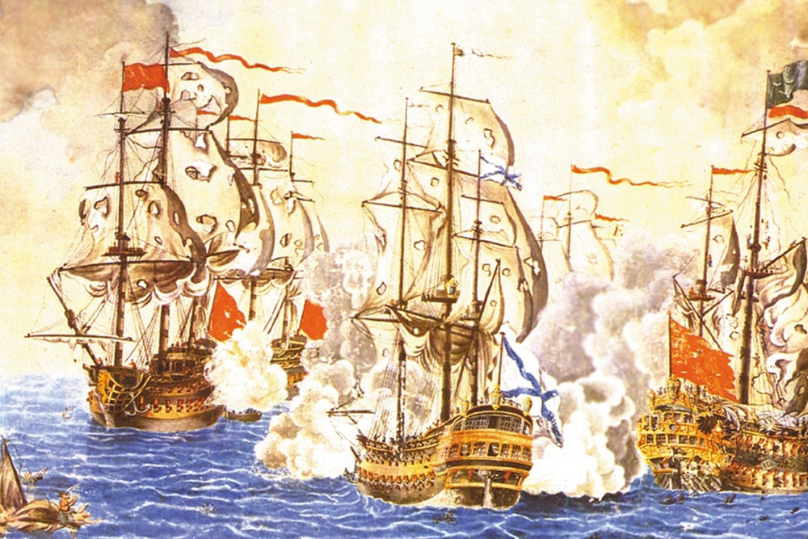
Рис. 6 Сражение при Калиакрии
Ушаков показал образцы наступательной тактики парусного флота: охват фланга, расчленение строя кораблей противника. Каждое сражение содержало новые так тактические приёмы. Особенностью тактики Ушакова Ф.Ф. являлось внезапная атака противника, бой на дистанции картечного выстрела.
Как высказываются историки, что Ушаков в сражениях не держался правил и устава, а сам на ходу придумывал тактические маневры. Главным оружием парусного флота была артиллерия. Случаи, когда большие корабли тонули в бою, были весьма редки. Чаще всего корабли горели или взрывались. Эти особенности парусных кораблей определяли тактику флота. Очень важно было вывести из строя рангоут и такелаж, сбить мачты и изорвать паруса. У Ушакова мы видим множество примеров творческого использования тактических приёмов. Опыт больших сражений в открытом море российский флот приобрёл почти одновременно на Черном море и на Балтике.
Федор Федорович Ушаков, в отличие от некоторых других офицеров, никогда не учился и не стажировался в иностранных флотах, где уже были создана литература по тактике парусного флота, то есть он был подлинно «национальных кадром» и его тактика создавалась прямо на ходу, в ходе сражений.
В сражении при Тендре, при преследовании кораблей он приказал действовать по способности. Это обеспечило возможность лучшим «ходокам» нашего флота отрезать два поврежденных турецких корабля. Один сдался. Другой загорелся и взлетел на воздух .В этом сражении, стремясь реализовать внезапность своего появления, Ушаков начал сближение в походном строю и на ходу перестраивался в линию баталии. Ему удалось выиграть ветер и атаковать турок на кратчайшей дистанции. Во многих сражениях Ушаков применял линейное боевое построение, потому что в эпоху парусного флота других построений не могло быть. Совместно корабли могли действовать только в линии. Ушакову приписывают историки создание новой тактики, отличной от тактики других флотов. На самом деле тактика та же самая, но тактические приёмы, которые применял Ушаков- решительное сближение с противником в походном положении, создание резерва, перемена места командующего, – позволяли ему навязывать противнику бой в невыгодных для него условиях.
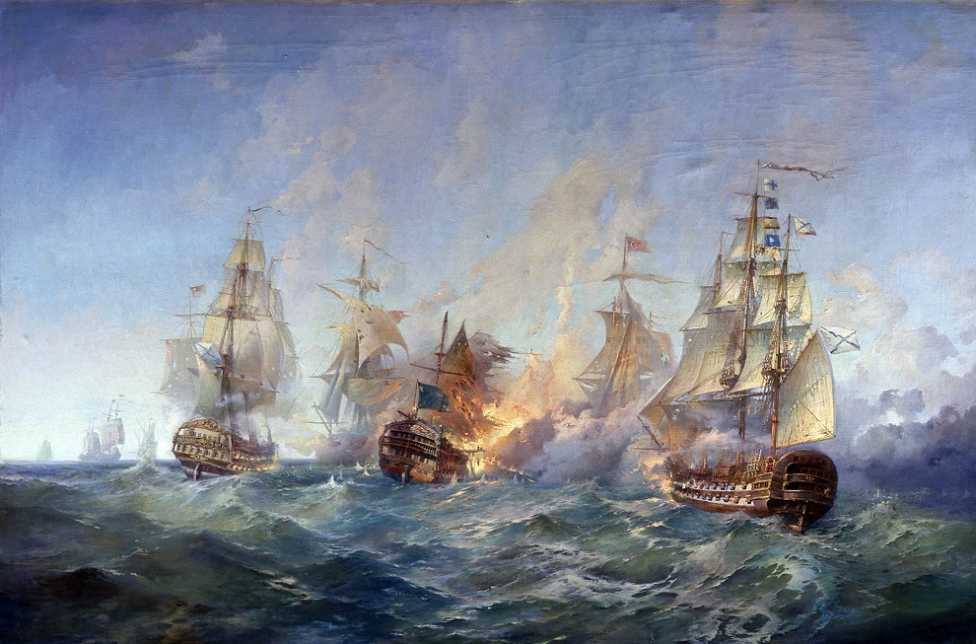
Рис. 7 Сражение при Тендре. 1790 год
В сражении при Фидониси использовалась линейная тактика. Дистанция боя составляла не менее 500-600 метров. Так как русские 12-фунтовки- довольно крупные орудия- не могли вести эффективную стрельбу. Попытка младшего флагмана эскадры, бригадира Ушакова, обойти голову турецкой линии и поставить авангард турок в два огня также вполне подходил к постулатам русского Морского устава 1720 года, так и линейной тактики. Новшество здесь было другое: младший флагман впервые в русском флоте взял на себя инициативу! В уставе было прописано, что инициатива нижестоящих не приветствовалась. Ушаков нарушил устав. Он нарушил грамотно и победил.
В сражении в Керченском проливе 8 июля 1790 года Ушаков уже был полноправным командующим. Это тоже был бой в линиях. Но концовка была необычной для нашего флота: «корабли сблизились на дистанцию, что картечь из малых пушек могла быть действительна». То есть противники сошлись на дальность картечного выстрела. Ушаков просто перешел в ближний бой, что стало для турок неприятным откровением: они не выдержали стрельбы с близкой дистанции и отошли.
При сражении у Тендры Ушаков решил использовать свою выгоду внезапного нападения. Он приказал поставить все паруса, спускался на неприятеля в походном порядке тремя колоннами, не теряя времени на перестроение в боевой порядок. Турки не ожидали такого и решили отклониться от боя. Ушаков, придерживаясь к ветру и прибавив парусов. Взял такой курс, чтобы отрезать отставшие корабли неприятеля. Турки предприняли другой ход, но Ушаков, продолжал преследование. Он перестроил свою эскадру и снова одержал победу.
Еще один тактический приём использовал Ушаков в сражениях. Он его почерпнул у англичан. Это атака в походных колоннах. Он сближался с турками на дистанцию картечного выстрела и снова одерживал победу.
Когда турецкий флот покидал поле боя, следовал приказ Ушакова об общей погони, и лучшие ходоки Черноморского флота нагоняли поврежденные во время боя корабли неприятеля. Его милосердие приводило к тому, что приходилось по его команде спасать неприятеля из пучины моря.
Таким образом, решительное сближение с противником на дистанцию картечного выстрела приводило к победе над врагом. В этом плане более управляемая подготовленная самим Ушаковым, эскадра Черноморского флота имела преимущество в сражениях.
Почти во многих сражениях парусного флота Ушаков применил большой арсенал манёвров в рамках всё той же линейной тактики. Сюда относится и охват головы противника, и переход на близкую дистанцию боя, и атака в походных колоннах, и общая погоня. Не все было по Уставу, были внесены обновления в Сигнальную книгу.
Из книги Мордвинова «Адмирал Ушаков»: «Такие приемы Ушакова, как атака по флагманским кораблям противника нападение на неприятельский флот с меньшими силами, его расчленение и окружение по частям с последующим уничтожением, получили отражение в 16 артикулах Сигнальной книги. Вопросу использования кораблей резерва (опыт сражение Керченского, под Тендрой и Калиакрией) посвящен специальный раздел Сигнальной книги, где в шести артикулах показываются примерные случаи использования корпуса резерва. Преследование противника без соблюдения порядка номеров (опыт сражений под Керчью, Тендрой, Калиаркией) нашло свое отражение также в шести артикулах Сигнальной книги. И, наконец, почти половину книги занимает раздел «О прибрежных действиях: т.е. о свозе десанта, атаке крепостей и укрепленных кораблей в портах». В этом разделе, состоящем почти из 200 артикулов, много общего с практикой ушаковских действий как под Корфу, так и в Итальянской кампании».
В сам Устав эти новшества не вошли. И если капитаны в эскадре Ушакова понимали, что имеется в виду под тем или иным новым маневром, то офицеры того же Балтийского флота - нет. После победных сражений на Балтике, была издана новая Сигнальная книга. Причём чрезвычайно переусложненную. В которой уже было 1500 сигналов. Как шутил тот же Ушаков, «есть попытка предусмотреть все возможные случаи, которые не могут произойти на море».
Ушаков участвовал во множестве сражений, и побед, и сражений у Ушакова больше, чем у любого русского адмирала.
Оценка флотоводческого наследия адмирала Ушакова чрезвычайно важна, так как боевой опыт Ушакова – это опыт успеха.
Разработанные и внедрённые Ф.Ф.Ушаковым формы и методы обучения и воспитания личного состава, стройная система боевой подготовки, передовая тактическая мысль, глубокое духовно-нравственное наследие наложили свой отпечаток на отечественный морской флот и дальнейшее развитие военно-морского искусства.
Современная военная наука определяет тактику, как составную часть военного искусства, изучающую теорию и практику подготовки и ведения боя и боевых действий подразделениями, частями (кораблями) и соединениями (эскадрами),роли в нём огня, удара и маневра.
Оценивая флотоводческое наследие адмирала Ушакова, историки отмечают, что оно уникально. Ушаков руководил силами флота при решении свойственных ему задач, решаемых как самостоятельно (поражение сил флота, нарушение и оборона коммуникаций), так и совместных с армией (десантные и противодесантные действия, оборона побережья, содействия приморскому флангу при наступательных и оборонительных действиях). Наиболее эффективно Ушаковым были реализованы принципы сосредоточения сил и взаимной поддержки. Большую роль в сражения играла реализация принципа внезапности. Ушаковым активно использовался принцип энергичной эксплуатации успеха, т.е. одержанные победы воодушевляли личный состав и вселяли в него уверенность в дальнейших победах.
Ушаков Ф.Ф. использовал весь накопленный тактический опыт, действовал творчески, в соответствии с конкретной обстановкой и здравым смыслом. Его действия отличались решительностью и необыкновенной смелостью. Он воодушевлял своим мужеством своих подчиненных.
Главнокомандующий Ф.Ф.Ушаков активно участвовал во всех эпизодах сражений, находился в самых ответственных и опасных местах и своим бесстрашием, и храбростью побуждал подчиненных к решительным действиям. Для русских моряков нерешаемых задач не существовало. Так в битве при Корфу Ушаков применил тактику блокировки крепости со стороны моря, а затем бросил на штурм двухтысячный десант. Через сутки французы капитулировали. Ф.Ф.Ушакову за взятие Корфу было присвоено звание полного адмирала.
Ф.Ф.Ушаков – адмирал, который внёс огромный вклад в развитие российского военного морского флота. Он был потрясающим тактиком и стратегом, основателем русской тактической военно-морской школы. Его сражения вошли в мировую историю, как лучшие завоевания Российской империи.
Высокий уровень организации боевой учебы, тщательная подготовка к введению боевых действий, умелое определение направления главного удара всё это явилось главным в создании морской тактической школы Ушакова.
Победы, одержанные Ушаковым Ф.Ф., показали правильность тактики флагмана.

Не стоит земля без святого
Величественно и благородно встаёт из века 18-го Фёдор Ушаков, дипломат, стратег, политик, доброделатель, милосердец. Блестящие победы под Тендрою, Калиакрией, Фидониси, затем Корфу прославили Ф.Ф.Ушакова.
Легендарный адмирал, не знавший поражений, в последние годы прожил в своём имении в Мордовии, занимался благотворительностью. Есть хорошая русская пословица: «Не стоит село без праведника». Она говорит, что нет у нас селения, в котором бы не жил человек жизни праведной и честной. К Ушакову шли за утешением, за разрешением трудных житейских вопросов.
Главное: относился к людям так, что его любили, уважали, шли за ним в бой. Его жизненный путь для моряков является святым и достойным почитания и изучения.Ушаков был глубоко верующим, добрым, справедливым, настойчивым, любим матросами, с офицерами – строг, требуя образцового поведения.
Во время Великого поста адмирал переезжал в монастырь и жил в специальной келье. И вместе с народом участвовал в монастырских молитвах и службах.
Жизнь и деятельность Ф.Ф.Ушакова – это подвиг служения Отечеству, православному миру. Если подвиг совершается во имя Отечества и друзей своих - становится нетленным.
Ф.Ф.Ушаков в 1807 году по прошению, да и в связи с ослаблением здоровья был уволен со службы. Спустя 10 лет он скончался в своем поместье в Тамбовской губернии. Он был погребен в Санаксарском монастыре.
В 2001 году Ф.Ф.Ушаков был причислен к лику святых как праведный воин. Впервые в истории христианства в лике святых прославлен флотоводец, потому что, прежде всего, он думал не о себе, а о любимом Отечестве, о нашей Державе, о государстве Российском, о людях. Его не прельщали житейские радости, он не знал, что можно поступиться совестью ради денег, он не искал выгоды себе, учил жить праведно.
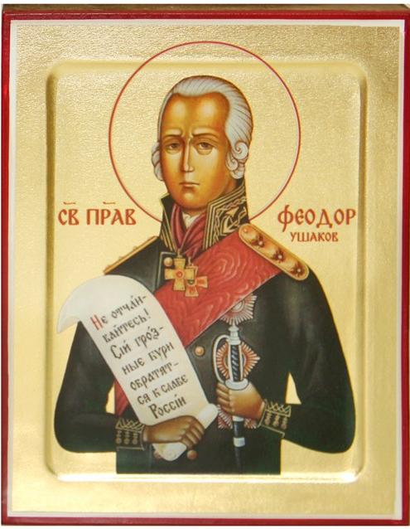
Рис. 8 Икона
Для русских моряков Ф.Ф.Ушаков – символ доблести и флотоводческой грамотности. Ушаков пример для нас, слышится из уст моряков. Мы, моряки должны учиться у самого прославленного и непобедимого флотоводца, адмирала Ушакова. Он не только умел побеждать, но знал зачем побеждает русский флот, знал, как это делать.
Адмирал вошел в историю как опытный и решительный флотоводец, способный организовать боевую подготовку моряков и вдохновить их на подвиги.
«Веру старайся утвердить во всём, тогда в правом деле победишь» – так воспитывал Ушакова его отец Феодор, настоятель монастыря.
Изучив подвиги Ушакова, моряки уверены, что будут верой и правдой служить Родине.
В 2017 году появилась добрая традиция, когда ковчег с мощами праведного воина Ф.Ф.Ушакова доставляется для поклонения в Кронштадтский Морской Никольский собор. Это происходит в преддверии празднования Дня Военно-Морского флота.

Заслуги Федора Федоровича Ушакова перед Отечеством
В Кронштадте в Соборном парке поставлен памятник флотоводцу, адмиралу Ушакову Федору Федоровичу.
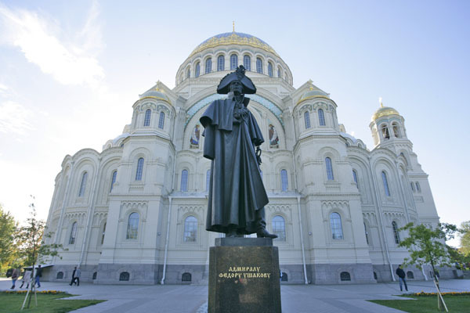
Рис. 9 Памятник Ушакову в Кронштадте
Первый орден Святого Владимира 4 степени капитан первого ранга Ф.Ф.Ушаков получил в 1785 году не за баталии, а за борьбу с Чумой на Черноморском флоте.
В русско-турецкой экспедиции в Средиземном море Ф.Ф.Ушаков проявил себя как крупный флотоводец, искусный политик и дипломат. Все эти качества Ушаков проявил при создании Греческой Республики Семи Островов. За освобождение их от неприятеля и восстановление порядка правительство поднесло Ушакову Ф.Ф. шпагу с алмазами. С надписью: «Корфу, избавителю Ушакову».А полководец А.В.Суворов, учитель Ф.Ф.Ушакова написал ему: «Зачем я не был при Корфу хотя бы мичманом!» Эта похвала была превыше всех наград от своего учителя.
За сражение у острова Федониси, за использование новых приемов, за атаку из походного строя Ф.Ф.Ушаков был награждён орденом Святого Владимира 3 степени, а за проявленную храбрость - орденом Святого Георгия 4 степени.
Царь Александр 1 не оценил того, кто имел самый большой в России опыт вождения корабельного (парусного) флота, опыт командующего Балтийским флотом, гребным флотом.
К началу ХХ века Ушаков был почти забыт. Ему не ставили памятников, о нем не писали книг. В 1915-1916 годах в честь ушаковских побед назвали черноморские эсминцы: «Федониси», «Керчь», «Калиакрия», «Корфу».Но имени самого победителя не дали никому. Того, что выделяло Ушакова – творческий ум – не оценили.
В годы Великой Отечественной войны возникла идея главной военно-морской награды – ордена, которым бы награждались флотоводцы. По образцу ордена Суворова. Думали чьим именем назвать награду? Но погрузившись в историю сражений, отдали предпочтение Ф.Ф.Ушакову: ведь он изменил тактику морского боя, не потерпел ни одного поражения. Остановились на Ушакове. Стали выходить книги и диссертации, посвященные наследию великого флотоводца. Так орден Ушакова стал более «весомым», чем орден Нахимова.
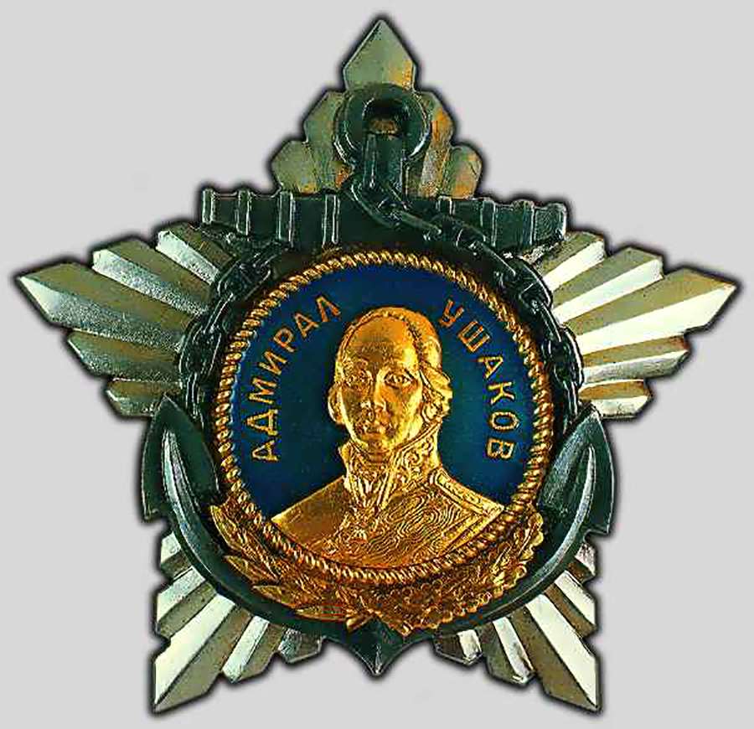
Рис. 10.Орден Ушакова
Так началась у адмирала заслуженная посмертная слава. Так появились спектакли в театрах и фильмы «Адмирал Ушаков», «Корабли штурмуют бастионы» и другие. Стали появляться в городах улицы Ушакова, возводились памятники.
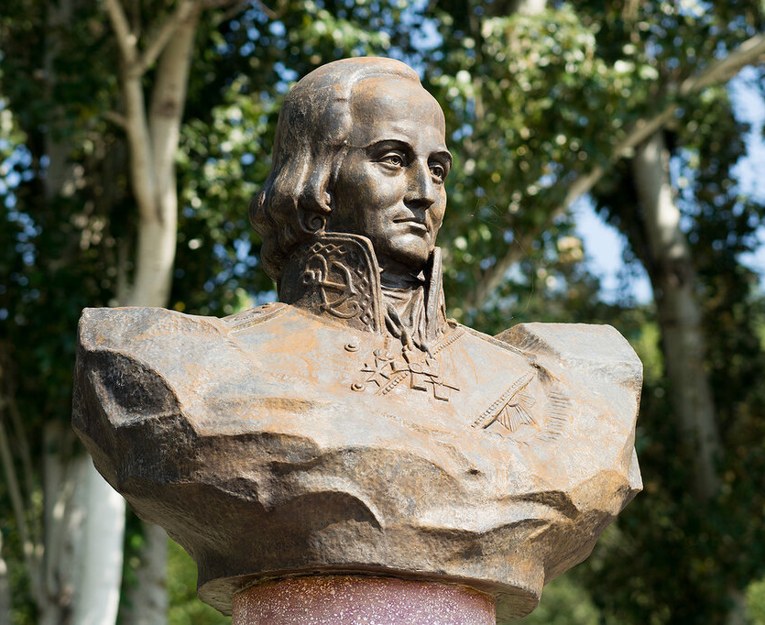

Рис. 11Памятник Ушакову в Ростове-на-Дону
Ф.Ф.Ушакова называют реформатором морского боя. Его именем названы бухты, улицы, мосты, корабли, академии, школы и даже астероид.
Память Ушакова Ф.Ф. совершаем 5 августа.

Заключение
Своей работой мы хотели показать, что нас глубоко тронула и заинтересовала история становления флота России. Мы узнали какие испытания выпали на долю Российского флота, на долю народа, моряков и флотоводцев. На примере знакомства с одним из знаменитых флотоводцев Ф.Ф.Ушаковым, мы узнали через какие трудности прошли те, кто посвятил свою жизнь флоту. Мы обязаны помнить подвиги и имена тех, благодаря кому Российский флот стал одним из могущественных.
Отечественный флот постепенно обретал силу и опыт, как и его командиры. В их числе и адмирал Ф.Ф.Ушаков. Из материалов об Ушакове мы видели его бесстрашие и что он постоянно посвящал себя всеми силами прежде всего службе, а потом только себе.
Подвиги и имя флотоводца, как ни пытались исказить и забыть, остались жить в памяти и сердцах людей.
Мы еще стоим на пороге большого и интересного пути – познания истории, истории нашего Российского флота.
Историю нашего Российского флота мы с удовольствием продолжим изучать.
Мы живем в городе воинской и морской славы!

